【心理点滴】
你说的那些大道理我都懂，
可就是执行力差怎么办？
（一院黎子莹推荐，2016年8月23日）

推荐理由：今年很流行一句话“道理全都懂，但仍是过不好这一生”。资讯发达的今天，在各种网站、媒体、社交平台上，我们不费吹灰之力就可以收获到大量的“道理”，但实际操作起来，却往往没有想象中的那么容易。正如本文所说“执行其实是一项技术活”，在我们忙着搜集储存各种道理时，不妨也思考一下怎么执行，或许更有意义。

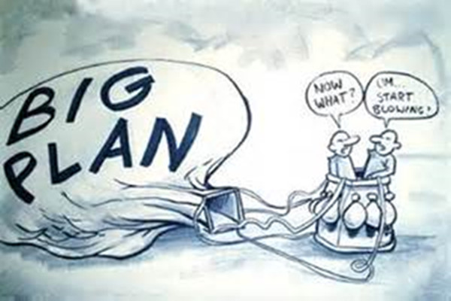
你说的那些大道理我都懂，可就是执行力差怎么办？
执行其实是一门技术，有大量的技巧和技术来进行调整和管控。
然而大部分人非常单纯的认为，执行就是：JUST DO IT。
闷着头干就好了，没有技术可言，但是往往有心无力，就是做不到，就是抗拒，就是拖延。所以就会有大量的人出现：道理都懂，就是做不到，对自己狠不下来的情况。
我是一个战拖培训师，毕生精力都在研究执行的技术和自我管理相关的理论和方法。关于这个问题，我给大家讲个故事，希望助于理解。
这是一个大象和冰箱的故事。有一个世界，这个世界里面的人如果能把大象放到冰箱里，就能成为：成功的人。
B是一个鸡汤成功学讲师，他在到处告诉别人如何才能把大象放到冰箱里。而A是一个想把大象放到冰箱里的人。
A问：怎么才能把大象放到冰箱呢？
B答：非常简单，只需要三步：把冰箱门打开，把大象放进去，把冰箱门关上
A如获至宝，惊为天人，越想越是飘飘然，好像感觉成功就在手边一样。遂回家，兴冲冲的熬夜做计划，哪一天捉大象，哪一天开冰箱门，哪一天关冰箱门。
第二天，起床困难之后，望着一望无际的草原，埋怨着自己的拖延，晃到了天黑。
3天以后，A在一个叫做壹心理的网站上提了一个问题：道理都懂，为什么执行力如此的差？最终得出的结论是:我懂得很多道理，却依然过不好这一生。
我相信很多人读到这里，已经知道我说的是什么意思了，你给自己制定的很多计划并不比捉大象高明多少。执行不了。因为你完全不了解“执行”的技巧，你只知道要去做而已。如何建立好和事情的关系，找到内在驱动力？如何调整计划，及时获取正反馈？如何进行身体的调整，保证充分的精力为解决困难做好基础准备？如何调整疏导负面情绪，避免出现困难时，先被自己的情绪打败？
执行是一门技术，复杂的系统的技术。我一直的观点就是：人其实是一个机器，执行就是掌握这个机器的操作方法。因势利导，趋利避害，减少自我斗争，充分利用人性。但是现实中，整天教育我们的却是那些“不带勺子的鸡汤成功学大师”。
他们唯一的本事就是整天说一些，只要努力，就能成功的大废话。就像装大象的三步曲一样，道理没错，却是没有任何指导意义的废话。
你要是真想装大象，下面才是你需要做计划和考虑的：怎么捉，用什么工具，怎么运输，冰箱尺寸，怎么建造，谁来建造，工程造价，费用来源，技术设计和改造。甚至这么大的冰箱门，供电和开关都是需要费一些周章单独设计的。如果你做事情的计划，原始到像捉大象一样简单粗暴的话，那肯定是执行不下去的。市面上存在的战拖书籍也好，励志书籍也好，兜来兜去讲的貌似很有道理，实际上一点操作性都没有。
我们遇到困难，成功学都是不变应万变。他们告诉你：明确的目标，坚定不移的意志，坚持做下去，一定会成功。或者更邪乎——吸收天地的能量，挖掘自己的潜能，相信自己一定行……如果是我来解决这样的问题，就是推崇“简单”“可行”“易操作”的流程化方案。比如我有一个学员问过我这样一个问题：每次操场跑步，目标是10圈，都是第五圈就累坏了，坚持不了，每次都放弃，锻炼和减肥的效果不好，怎么破?
用鸡汤来解决的话应该这样的：首先大喊：“相信自己一定行！”然后大喊：“要成功，先发疯，闷着脑袋往前冲！”最后，该坚持不了，还是坚持不了！
我提供方案的话，就会细化的分析问题，并给出可执行的方案。失败原因：第一、跑步对我们来讲很辛苦，人体是趋利避害的，这种对身体来讲“非必要的消耗”自然身体会抗拒。第二、跑步本身很枯燥，跑圈会更枯燥。第三、跑圈这个形式给了我们容易放弃的机会。最终出来的方案就是：既然身体抗拒“非必要的消耗”我们就想办法把运动变成“当前有意义的活动”。既然跑步太枯燥，就想办法把跑步的方法变得不枯燥。既然跑圈容易放弃，我们就选择一种不容易放弃的形式。解决枯燥：戴上耳机，听自己喜欢的音乐或者节目，不要跑操场，选择跑马路，让场景变得丰富，变化，有意思。解决放弃：跑圈难以坚持就在于可以随时可以停下来，而且非常容易停下来，放弃之后没有不良后果，那我们就选一条笔直的，离家远的马路，然后一路离家远去，能跑多远跑多远，跑到自己筋疲力尽，想放弃的时候，你还得，不得不再往回跑！此时你发现，你没法选择放弃，因为你必须返程，这样即便是跑了5圈的距离就想放弃，你还有5圈的返程距离，剩下的这5圈，你就是爬也得爬回去。解决意义：赶紧回家洗漱，吃饭，上班，睡觉这些就是当前最现实，也是最紧迫的意义。
跑步做不到计划运动量，就非常有效的解决了。
后来学员反应，按照我们提供的方案来做，基本上都能达到运动量，因为每天都是极限X2。什么是好方法？这就是！真正的好方法应该就像吃药一样，只要你做到最近基本的“按时服药”，然后，就能实实在在的起到效果。
我们研究拖延症这么多年，耗费了非常多的心血，来研究人体规律，总结研究了大量的方法，基本上大部分的问题都是可以通过系统的分析和科学的计划制定来实现的。
最后还是说一句话：执行不是JUST DO IT，而是一个系统而复杂的技术活。
（推荐者注：本文壹心理-职场列表2016年8月21日,作者：船长）
（注：学校关工网站刊发时间：2016年9月2日）

